Unsere Sonne

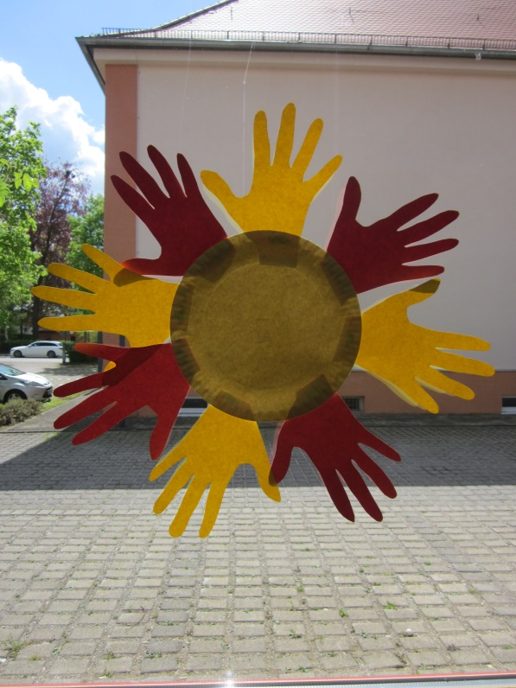
Für die Sonne benötigt man:
1 Pappteller
1 buntes Papier, einfarbig oder bunt
1 Schere
1 Kleber
Gelbe Farbstifte oder gelbe Farbe
Die eigene Hand

Als erstes wird der Pappteller gelb angemalt. Damit dieser, wenn man ihn mit Farbe anmalt, noch trocknen kann.
Anschließend legt man seine Hand auf das bunte Papier und zeichnet einmal um die Finger herum. Hier können auch die Eltern und Geschwister mitmachen, denn die Sonne hat ja auch unterschiedlich lange Strahlen.
Als nächstes werden die Hände ausgeschnitten.
Je nach Größe der Hände müssen so viele Hände abgemalt werden, dass sie den Pappkarton einmal außen herum füllen.
Zum Schluss werden die Hände an den Rand des Papptellers angeklebt.

Viel Spaß beim Basteln

